УДК 004.89

Реализация принятия решений по выбору монитора с использованием байесовских сетей доверия в программе Netica

ФИО
Приамурский государственный университет имени Шолом-Алейхема Студент

Аннотация
В работе рассматривается задача по выбору оптимального варианта выбора монитора, соответствующего целям пользователя. Исследование производится в системе создания байесовских сетей доверия Netica. Описан алгоритм создания байесовской сети доверия.
Ключевые слова: Байесовские сети доверия, система Netica, оптимальный выбор.

Realization decision-making at the choice of the monitor by means of Bayesian networks of trust in the Netica

Babin Yurii Olegovich
Sholom-Aleichem Priamursky State University
Student

Abstract
In work the task of the choice of an optimal variant of the choice of the monitor answering the user's purpose is considered. The study is the creation of Bayesian networks Netica. Describes in detail the algorithm for generating the Bayesian belief networks.
Keywords: Bayesian belief networks, system Netica, optimum choice.

1.Введение
1.1 Актуальность

В жизни современного человека мы часто сталкиваемся с различными ситуациями, выбираем средства и пути, которые удовлетворят нас исходом в той или иной ситуации. Хоть у нас и не всегда есть полное представление о ситуации, но чаще всего мы находим оптимальный путь для решения.

В подобных случаях нам помогает вычислительная модель под названием байесовские сети доверия, которая позволяет существенно сократить время для принятия верного решения, исключив возможность ошибки и повторения ранее проведённых этапов анализа ситуации для правильного выбора.

Эта модель позволяет задать связи между переменными и разделить вычисление их значений, чтобы остановить рассуждения на определенном вопросе, считая остальные события условно независимыми. Тем самым, используя данный подход, мы избегаем построения огромных таблиц вероятностей и в целом уменьшаем объем подсчетов.

Областями для использования байесовских сетей считаются экспертные системы, которые работают с вероятностями. Байесовские сети имеют применение в следующих областях:

• медицина и здравоохранение;

• космическая и военная;

• компьютерные технологии и программное обеспечение;

• изображение и видео.

1.2 Обзор исследований

В настоящее время байесовские сети имеют огромную популярность в сфере научно-исследовательской деятельности. Исследователь А.Л.Тулупьев в своей работе рассматривает преобразование ациклических байесовских сетей доверия в алгебраические байесовские сети. Преобразование осуществляется путем последовательного расчета тензоров совместной вероятности на основе тензоров условной вероятности, хранящихся в узлах байесовской сети доверия. Процесс завершается переходом от тензоров совместной вероятности к оценкам вероятности на идеалах конъюнктов [1]. В работе Е.Д. Бычкова, Б.К. Сагиновой, Н.Н. Нарутта рассматривается применение аппарата нечетких байесовских сетей доверия для оценки состояния качества телекоммуникационных услуг [2]. В статье А.В.Сироткин описал алгоритмы построение алгебраической байесовской сети, семантически эквивалентной многосвязной байесовской сети доверия [3]. Г.Г. Маклакова оценила качество услуг телекоммуникационной сети дистанционного обучения на основе байесовских сетей доверия [4]. Д.А. Яковлев и И.С. Синева изучили процесс детектирование веб-роботов, используя в работе байесовские сети [5]. В работе А.Н. Размахниной и Р.И. Баженова был реализован процесс принятия решений с помощью байесовских сетей доверия в системе Hugin [6]. А.Н. Терентьев, П.И. Бидюк и Л.А. Коршевнюк предложили новый, более простой и точный алгоритм вероятностного вывода в байесовских сетях на основе обучающих данных [7]. Так же в сегменте иноязычных научных исследований байесовские сети активно изучаются и применяются для решения задач. H. Gan, Y. Zhang, Q. Song использовали байесовскую сеть доверия для положительного немеченого изучения с неопределенностью в решении [8]. Авторами T.D. Phan, J.C.R. Smart, S.J.Capon, W.L. Hadwen, O.Sahin был проведен систематический обзор в сфере управления водными ресурсами, используя байесовские сети [9]. F. Zare, H.K. Zare, M.S. Fallahnezhad реализовали систему оценки проектов по разработке программного обеспечения на основе оптимальных Байесовских сетей [10]. Построили байесовскую сеть для исследования реакции хозяйственных мероприятий на промысел F.M. Underwood, G. Parkes, J. H. Swasey [11]. L. Mkrtchyan, L. Podofillini, V.N. Dang продемонстрировали методы построения таблиц условных вероятностей в байесовской сети доверия [12].

1.3 Цель исследования

Целью данного исследования является реализация принятия решений при выборе монитора с помощью байесовских сетей доверия в системе Netica.

2. Материалы и методы

Перед началом выполнения поставленной задачи рассмотрим программу Netica. Netica — достаточно удобная в работе программа для работы с графовыми вероятностными моделями. Она имеет интуитивно понятный интерфейс пользователя для ввода данных. Для выполнения многих операция достаточно воспользоваться несколькими щелчками мыши, что облегчает работу пользователя в системе. Netica является продуктом компании Norsys Software Corp. Программа имеет коммерческую и бесплатную версию. Для использования бесплатной версии, необходимо скачать приложение на официальном сайте http://www.norsys.com/, оставить диалоговое окно для ввода пароля пустым и нажать 'Limited Mode'. Бесплатная демо-версия является полнофункциональной, но ограничивает созданную модель по размеру.

3. Результаты и обсуждения

Для реализации поставленной в данном исследовании цели рассмотрим задачу.

Покупатели, зайдя на сайт интернет-магазина, увидели огромный набор мониторов с различными характеристиками и ценами. На выбор были предложены различные мониторы, отличающиеся по диагонали, максимальному разрешению, частоте; типу матрицы; времени отклика; наличие изогнутости, и соответственно цене. Целью задачи является определение вероятностей приобретения того или иного монитора для каждого покупателя, преследующего различные цели.

Рассмотрим интерфейс программы Netica:

На рисунке 1 указано расположение кнопок, выполняемые ими функции указаны в таблице.

Рисунок 1. Панель программы Netica

Таблица 1. Функции кнопок Netica
№ | Наименование | Функция
1 | New Net | Создать новую сеть
2 | Open | Открыть файл
3 | Save | Сохранить
4 | Save Case | Сохранить как …
5 | Get Case From File | Добавить таблицу данных
6 | Undo | Предыдущее действие
7 | Redo | Сделать вновь отмененное действие
8 | Add Nature Node | Добавить узел
9 | Add Decision Node | Добавить узел с таблицей вероятностей
10 | Add Utility Node | Добавить вспомогательный узел
11 | Add Link | Добавить связь
12 | Compile | Компилировать сеть
13 | Help Topics | Помощь

Для работы в программе Netica в самом начале необходима таблица входных данных. Её создание возможно в MS Excel. Важно учесть, что идентификатор переменной не может начинаться с цифры и содержать символы такие как: /, ,,.
Таблица заполняется данными для будущей модели системы. Для получения данных провели выборку из интернет-магазина DNS и его предложений. Были выписаны цены и предлагаемые характеристики. В таблице столбцы первой строки будут служить названиями для узлов в программе, строки 2-25 каждого столбца являются вариантами вероятности выбора того или иного узла.

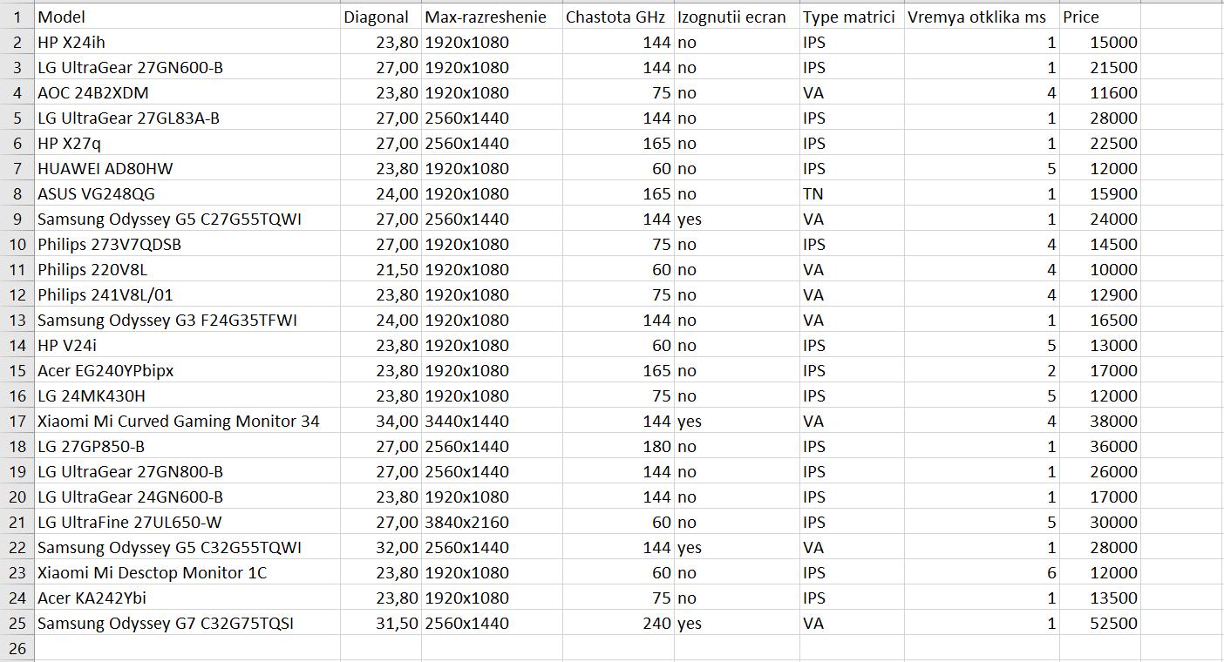
Рисунок 2. Результат выборки мониторов

Заполнив таблицу результатами опроса, переходим непосредственно в программу Netica. Создаем новую сеть: File - New – Network

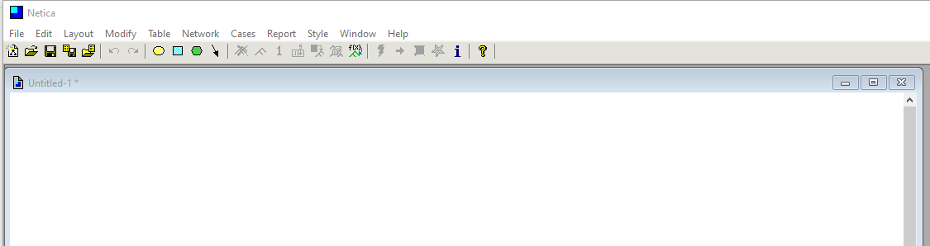
Рисунок 3. Создание новой сети

Далее необходимо обучить сеть согласно данным, созданных ранее MS Excel. Для этого используем команду Cases - Learn - Add Case File Nodes, в появившемся окне находим наш файл MS Excel и нажимаем "Открыть". Результат данной операции показан на рис. 4.

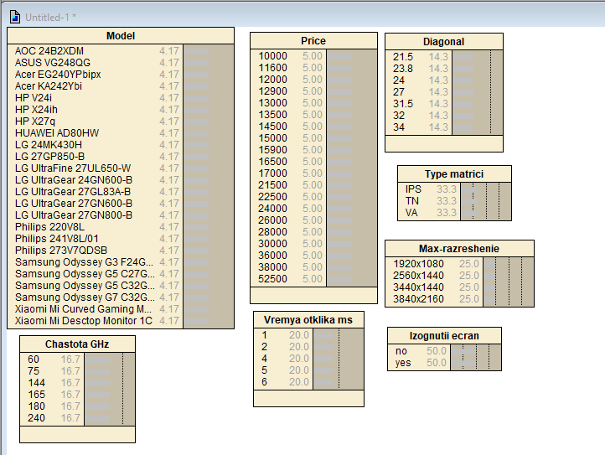
Рисунок 4. Результат обучения сети
После обучения сети необходимо задать связи полученным узлам сети. Для этого выбираем целевой узел (В нашей случае целевым узлом является Price), и щелчком левой кнопки мыши делаем его активным. Для получения связей обучаем сеть с помощью Tree Augmented Naive Bayes: используем кнопки Cases - Learn - Learn TAN Structure, в появившемся окне выбираем, используемый ранее файл MS Excel и жмем "открыть". Результат видим на рис. 5.

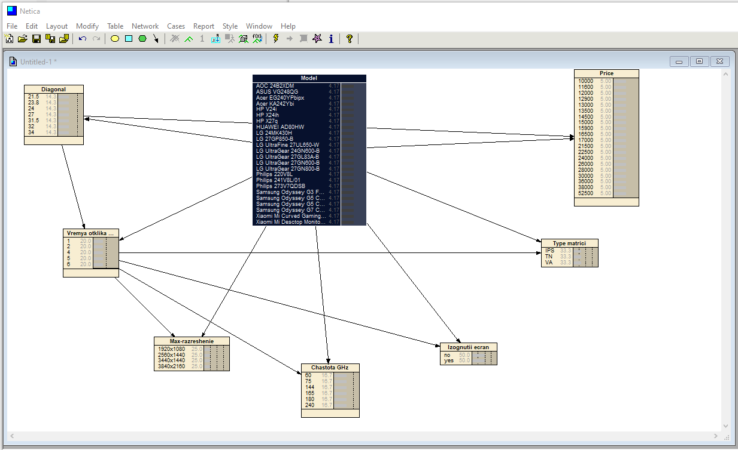
Рисунок 5. Добавление связей между узлами с помощью Tree Augmented Naive Bayes

Рассматривая построенные связи, можно заметить, что некоторые из них являются противоречивыми. К примеру, Max-razreshenie (максимальное разрешение экрана) не может зависеть от времени отклика (Vremya otklika), так же, как и Diagonal (диагональ экрана), не может зависеть от Price (цены). Далее проверим все связи с точки зрения логических рассуждения и выбрав лишние, удалим стрелки с помощью клавиши "delete" на клавиатуре. Так же расставим узлы в более оптимальном порядке. Результат видим на рис. 6.

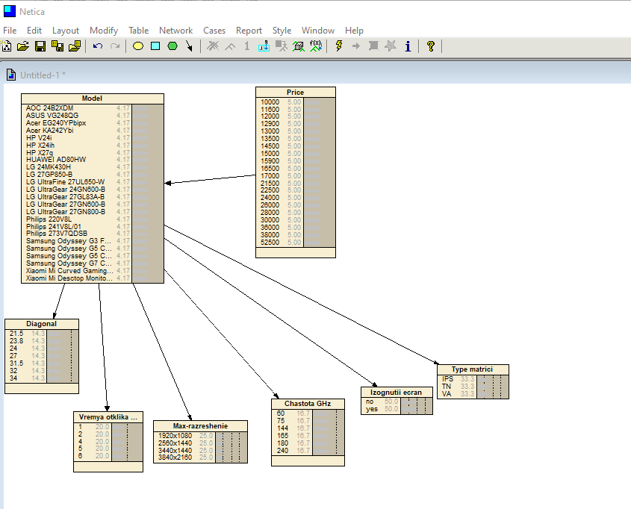
Рисунок 6. Удаление противоречивых связей и оптимальный порядок узлов

Далее для получения результатов необходимо выполнить обучение полученной сети, используя EM-алгоритм. Воспользуемся клавишей в панели быстрого доступа Cases - Learn - Learn Using EM, выбираем файл MC Excel и жмем "открыть". Результат на рис. 7.

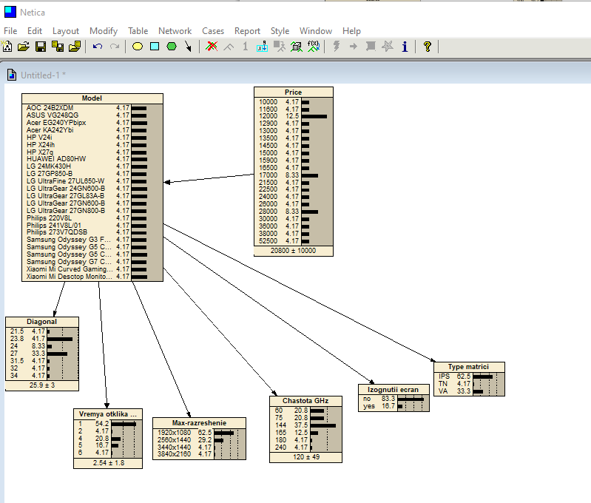
Рисунок 7. Результат EMалгоритма
Далее применим полученную сеть для поставленной нами задачи. Для начала определим различные варианты поведения сети, в процессе изменения различных факторов.
При выборе монитора за 15000 руб. и наличия его изогнутости, система говорит, что с вероятностью 20% будут выбраны 5 различных моделей. Результат на рис. 8.

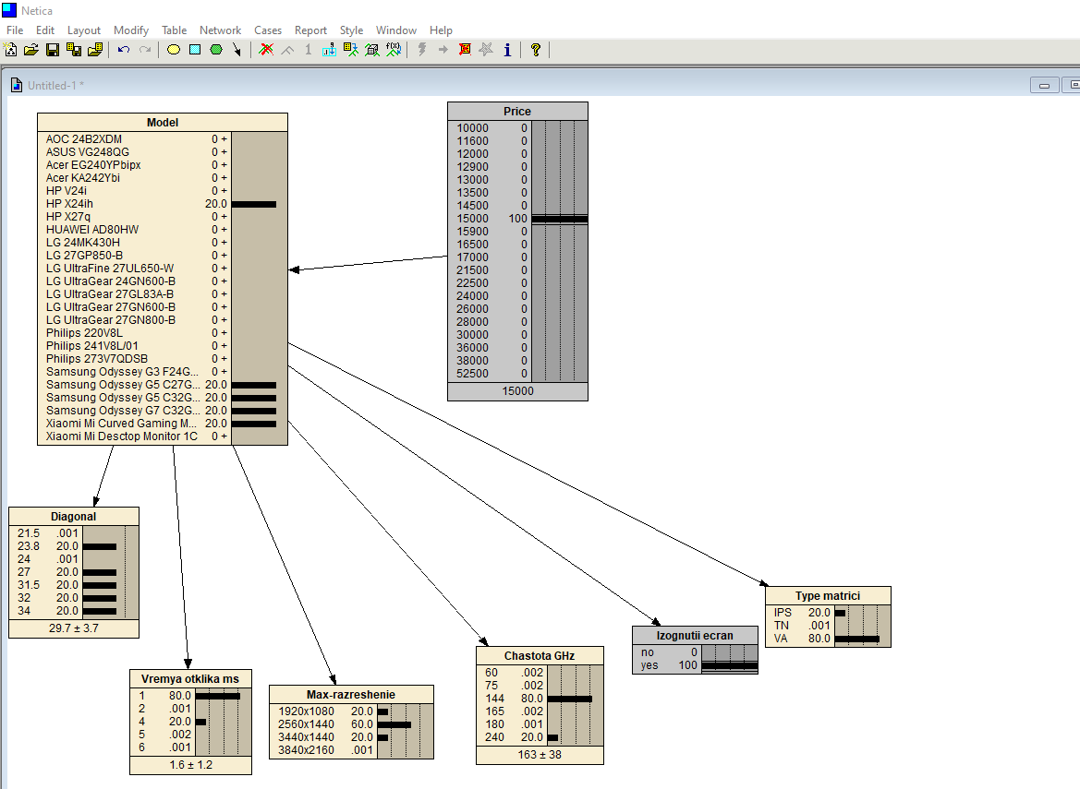
Рисунок 8. Результат выбора по предпочтениям

Добавим предпочтения по таким факторам как: частота монитора (144 GHz), максимальное разрешение (2560x1440), и диагональ экрана (27”). Результат на рис. 9.

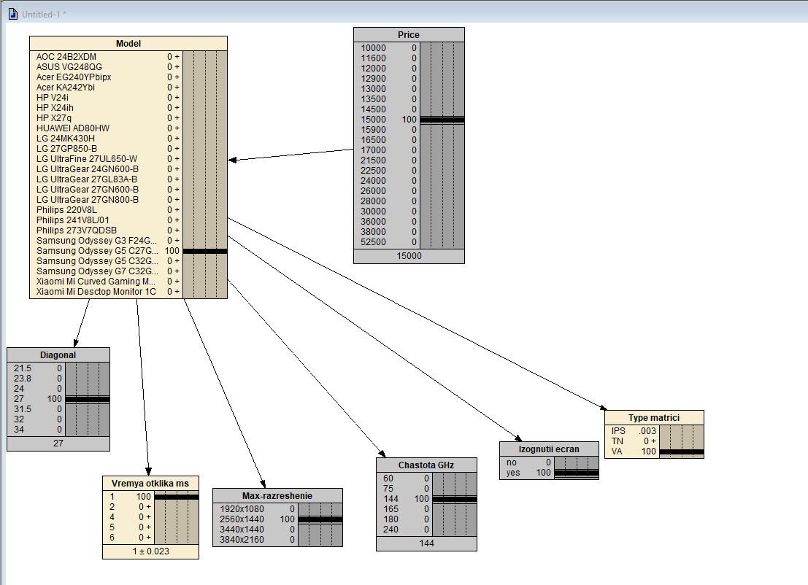
Рисунок 9. Предпочтения по цене, частоте, разрешению и диагонали

Предположим ситуация, когда покупателю нужен монитор для дизайна и обработки фотографий. В данном случае, важен большой экран монитора без потери качества картинки, для этого рекомендуется минимальная диагональ в 27” с разрешением минимум 2560x1440. Результат на рис. 10.

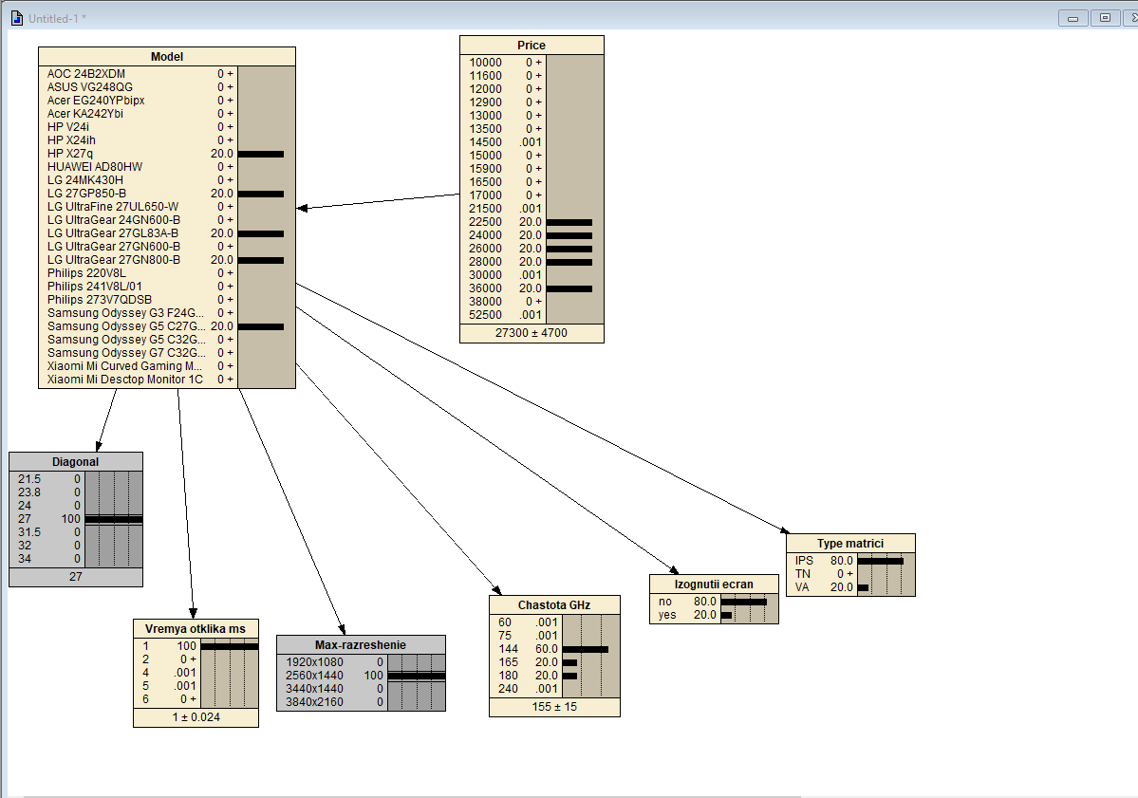
Рисунок 10. Выбор варианта для дизайнера

Для конечного выбора следует выбрать тип матрицы (VA), т.к. она обеспечивает лучшую на данный момент цветопередачу и является самым рациональным выбором для работы с графикой. Результат на рис. 11.

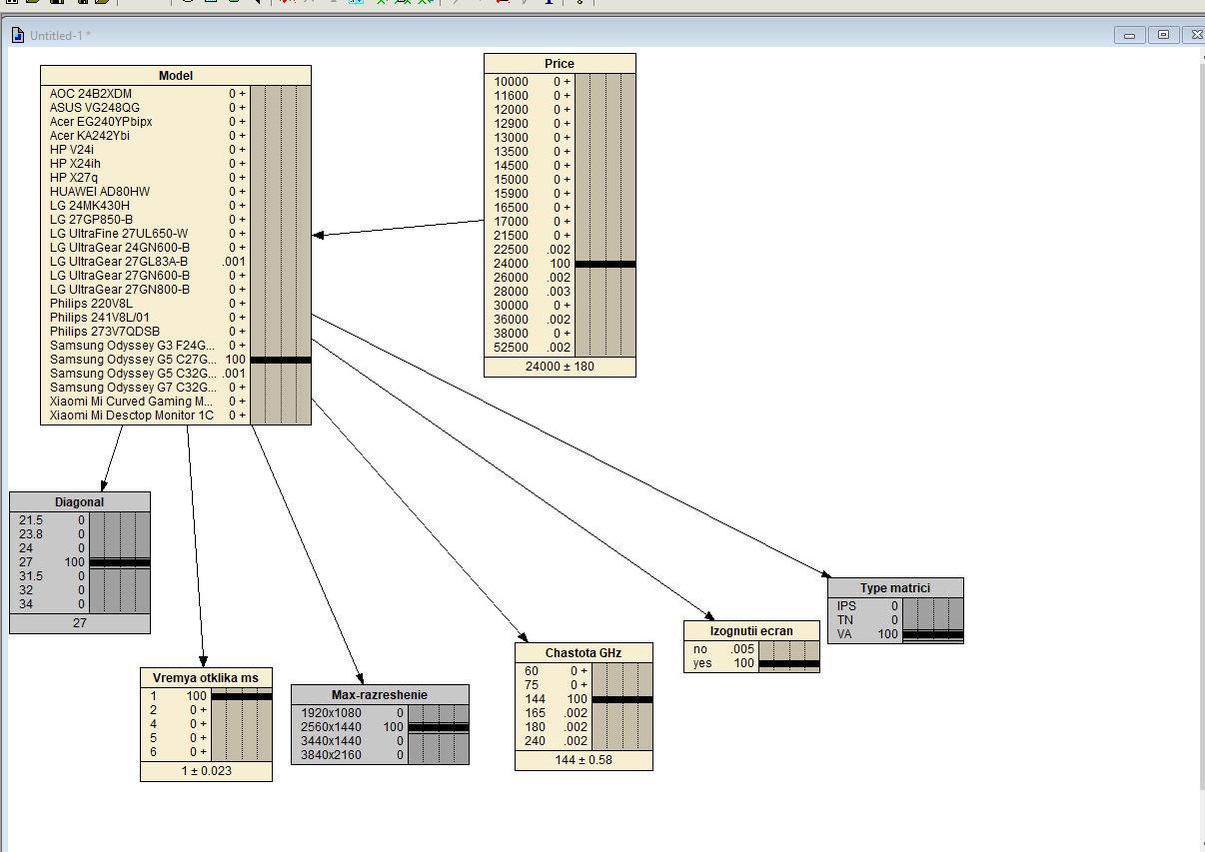
Рисунок 11. Выбор наилучшего монитора для работы с графикой

В результате, в данной ситуации система говорит, что для покупателя, которому нужен монитор для дизайна, будет выбран с вероятностью 100% монитор Samsung Odyssey G5 C27G55TQWI.

Выводы
Данная сеть позволяет определить вероятность выбора того или иного монитора по модели любому покупателю, достаточно выбрать приоритетные характеристики.
Таким образом, в ходе исследования была реализована полностью работающая сеть, позволяющая осуществить выбор монитора для каждого покупателя, опираясь на его предпочтения. Мы показали, что байесовские сети — это модель способная помочь в поиске сложных решений и определении вероятности определенных событий. Поставленные в работе цели были осуществлены
Библиографический список

- Тулупьев А.Л. Преобразование ациклических байесовских сетей доверия в алгебраические байесовские сети // Известия высших учебных заведений. Приборостроение. 2009. Т. 52. № 3. С. 21-23.
- Бычков Е.Д., Сагинова Б.К., Нарутта Н.Н. Нечеткая байесовская сеть в модели качества обслуживания услуг сети связи. // Россия молодая: передовые технологии – в промышленность! 2013. № 1. С. 202-205 .
- Сироткин А.В. Алгоритмы построение алгебраической байесовской сети, семантически эквивалентной многосвязной байесовской сети доверия // Международная конференция по мягким вычисления и измерениям. 2009. Т. 1. С. 131-134.
- Маклакова Г.Г. Система оценки качества услуг телекоммуникационной сети дистанционного обучения на основе байесовских сетей доверия // Новые компьютерные технологии. 2008. Т. 6. № 1(6). С. 72-73.
- Яковлев Д.А., Синева И.С. Детектирование веб-роботов с помощью байесовских сетей. // Технологии информационного общества. 2017. С. 292-293.
- Размахнина А.Н., Баженов Р.И. Исследование процесса принятия решений с помощью байесовских сетей доверия в системе Hugin // Постулат. 2017. № 8. С. 1-8.
- Терентьев А.Н., Бидюк П.И., Коршевнюк Л.А. Алгоритм вероятностного вывода в байесовских сетях // Системнi дослiдження та iнформацiйнi технологii. 2009. № 2. С. 107-111.
- Gan H., Zhang Y., Song Q. Bayesian belief network for positive unlabeled learning with uncertainty // Pattern Recognition Letters. 2017. Т. 90. С. 28-35.
- Phan T. D., Smart J. C.R., Capon S. J., Hadwen W. L., O. Sahin Applications of Bayesian belief networks in water resource management: A systematic review // Environmental Modelling & Software. 2016. Т. 85. С. 98-111.
- Zare F., Zare H. K., Fallahnezhad M.S. Software effort estimation based on the optimal Bayesian belief network // Applied Soft Computing. 2016. Т. 49. С. 968-980.
- Underwood F.M., Parkes G., Swasey J. H. Building Bayesian Belief Networks to investigate how fishery performance responds to management interventions // Fisheries Research. 2016. Т. 182. С. 28-38.
- Mkrtchyan L., Podofillini L., Dang V.N. Methods for building Conditional Probability Tables of Bayesian Belief Networks from limited judgment: An evaluation for Human Reliability Application // Reliability Engineering & System Safety. 2016. Т. 151. С. 93-112.

